Faculté des Sciences

Département des Mathématiques et Informatique

Master 1 (ISII)

# Architecture des logiciels

|  |
| --- |
| **Projet de TP 2** |

**Réaliser par:**

* Aichaoui Zoubida

1. **Diagramme de dépendance :**

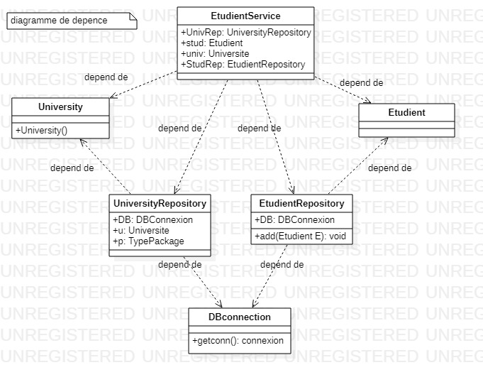

1. **l’objectif de l’inversion de contrôle :**

On peut l’appeler aussi l’inversion de dépendance, leur objectif est de vérifier la stabilité d’application. Où un module est toujours dépende d’un module plus stable que lui.

Qu’il réduit le couplage des composants sans introduire de modèles de codage supplémentaires, ce qui permet seulement un schéma d'interaction plus léger et moins dépendant de l'implémentation.